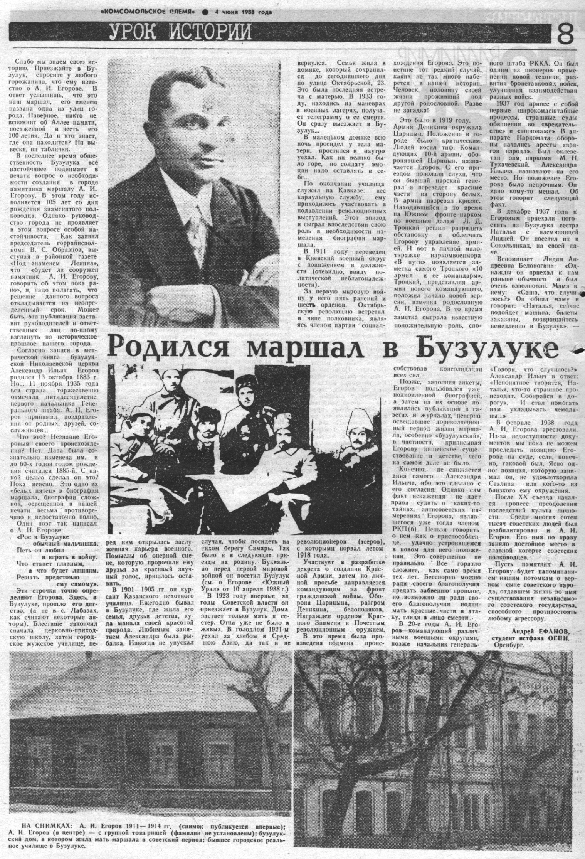

**Ефанов А. Родился маршал в Бузулуке / А. Ефанов // Комсомольское племя. – 1988.** **– 4 июня. – С. 8**